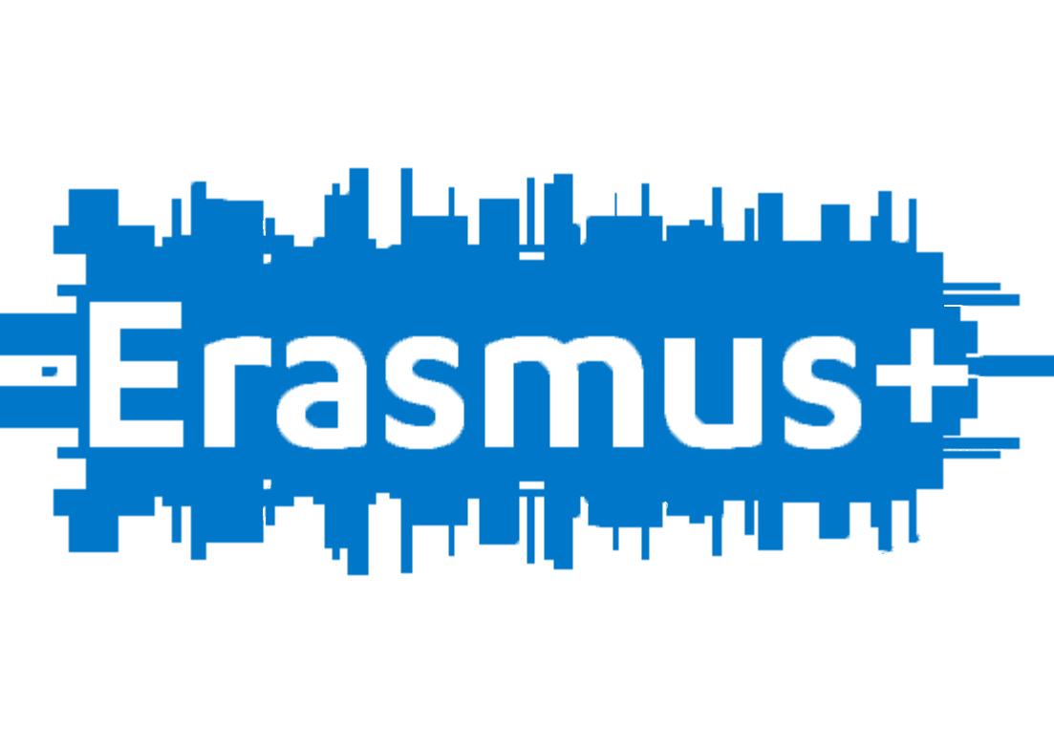
ERASMUS+, Apoya la modernización de los sistemas de educación y formación
Descripción | Erasmus+ es el programa europeo que apoya la modernización de los sistemas de educación y formación, y mejora las aptitudes de las personas y por lo tanto su acceso al mercado laboral.  A partir del año 2021, el programa Erasmus+ seguirá ofreciendo oportunidades de movilidad para el aprendizaje, prestando especial atención a: jóvenes con menos oportunidades y grupos más desfavorecidos; y quiere fomentar una participación más amplia en el programa, alcanzando regiones periféricas y menos desarrolladas socioeconómicamente.
Objetivo | Su objetivo es apoyar el desarrollo educativo, profesional y personal de las personas en la educación, la formación, la juventud y el deporte, en Europa y más allá, contribuyendo así al crecimiento sostenible, el empleo y la cohesión social y al fortalecimiento de la identidad europea.
Ámbitos de actuación | - Educación, formación y juventud: apoyar las experiencias de aprendizaje y actividades entre estudiantes, profesores y otros actores interesados, así como incentivar a las escuelas a colaborar con sus homólogos en otros países de la UE con el objetivo de compartir buenas prácticas en el ámbito de la enseñanza.  Erasmus+ financiará proyectos que mejoren las aptitudes de las personas y, con ello, su acceso al mercado laboral a través de movilidades de aprendizaje y proyectos que propongan nuevos planes de formación en sectores altamente demandados por la economía (la fabricación y la ingeniería, el comercio, las TIC, las tecnologías medioambientales (ecoinnovación), sectores culturales y creativos, el turismo y la sanidad).  - Deporte: crear eventos deportivos donde se fomenten valores como la tolerancia y la no discriminación, con la finalidad de desarrollar la dimensión europea en el deporte.
Acciones subvencionables | El programa financiará proyectos en tres acciones clave:  - Movilidad por motivos de aprendizaje para individuos, tanto dentro de la UE como fuera de ella, incluido: estudios y formación, periodos de prácticas, enseñanza y desarrollo profesional y actividades de juventud no formales como el voluntariado, con el fin de incrementar el atractivo de la educación superior europea y mundial.  - Cooperación para la innovación y el intercambio de buenas prácticas: Cooperación institucional entre instituciones educativas, organizaciones juveniles, empresas, autoridades locales y regionales y ONG para alentar el desarrollo y la aplicación de prácticas innovadoras en la educación, la formación y las actividades juveniles, así como para promover la empleabilidad, la creatividad y el emprendimiento.  - Apoyo a la reforma de las políticas: en los Estados miembros y cooperación con países de fuera de la UE, centrada en reforzar la elaboración de políticas y el intercambio de buenas prácticas. El apoyo incluye la aplicación de herramientas de transparencia de la UE, estudios transfronterizos y apoyo a agendas políticas específicas tales como los procesos de Bolonia (educación superior) y Copenhague (educación y formación profesionales).  Acciones de Deporte. Apoya dos actividades: asociaciones de colaboración y eventos deportivos sin ánimo de lucro.  Iniciativa Jean Monnet. Promueve la excelencia en la enseñanza y la investigación en el estudio de la Unión Europea.
Presupuesto | 26.200 millones de euros y 2.200 euros adicionales provenientes de instrumentos exteriores a la UE.
Cofinanciación | Financiación basada en costes unitarios, dependiendo del tipo de gasto (en términos de cofinanciación se sitúa entre el 85% y el 100%).
Participación | El programa Erasmus+, dependiendo de la acción, contempla tanto la participación individual (e.g. estudiantes y aprendices, profesores y formadores, profesionales y voluntarios del ámbito deportiva, atletas, entrenadores) como la participación colectiva (entidades públicas y privadas) a través de consorcios formados por distintas entidades de diferentes países europeos.

